RU Инструкция по эксплуатации и техническому обслуживанию

Ударная дрель

Модели: ДУС-2180

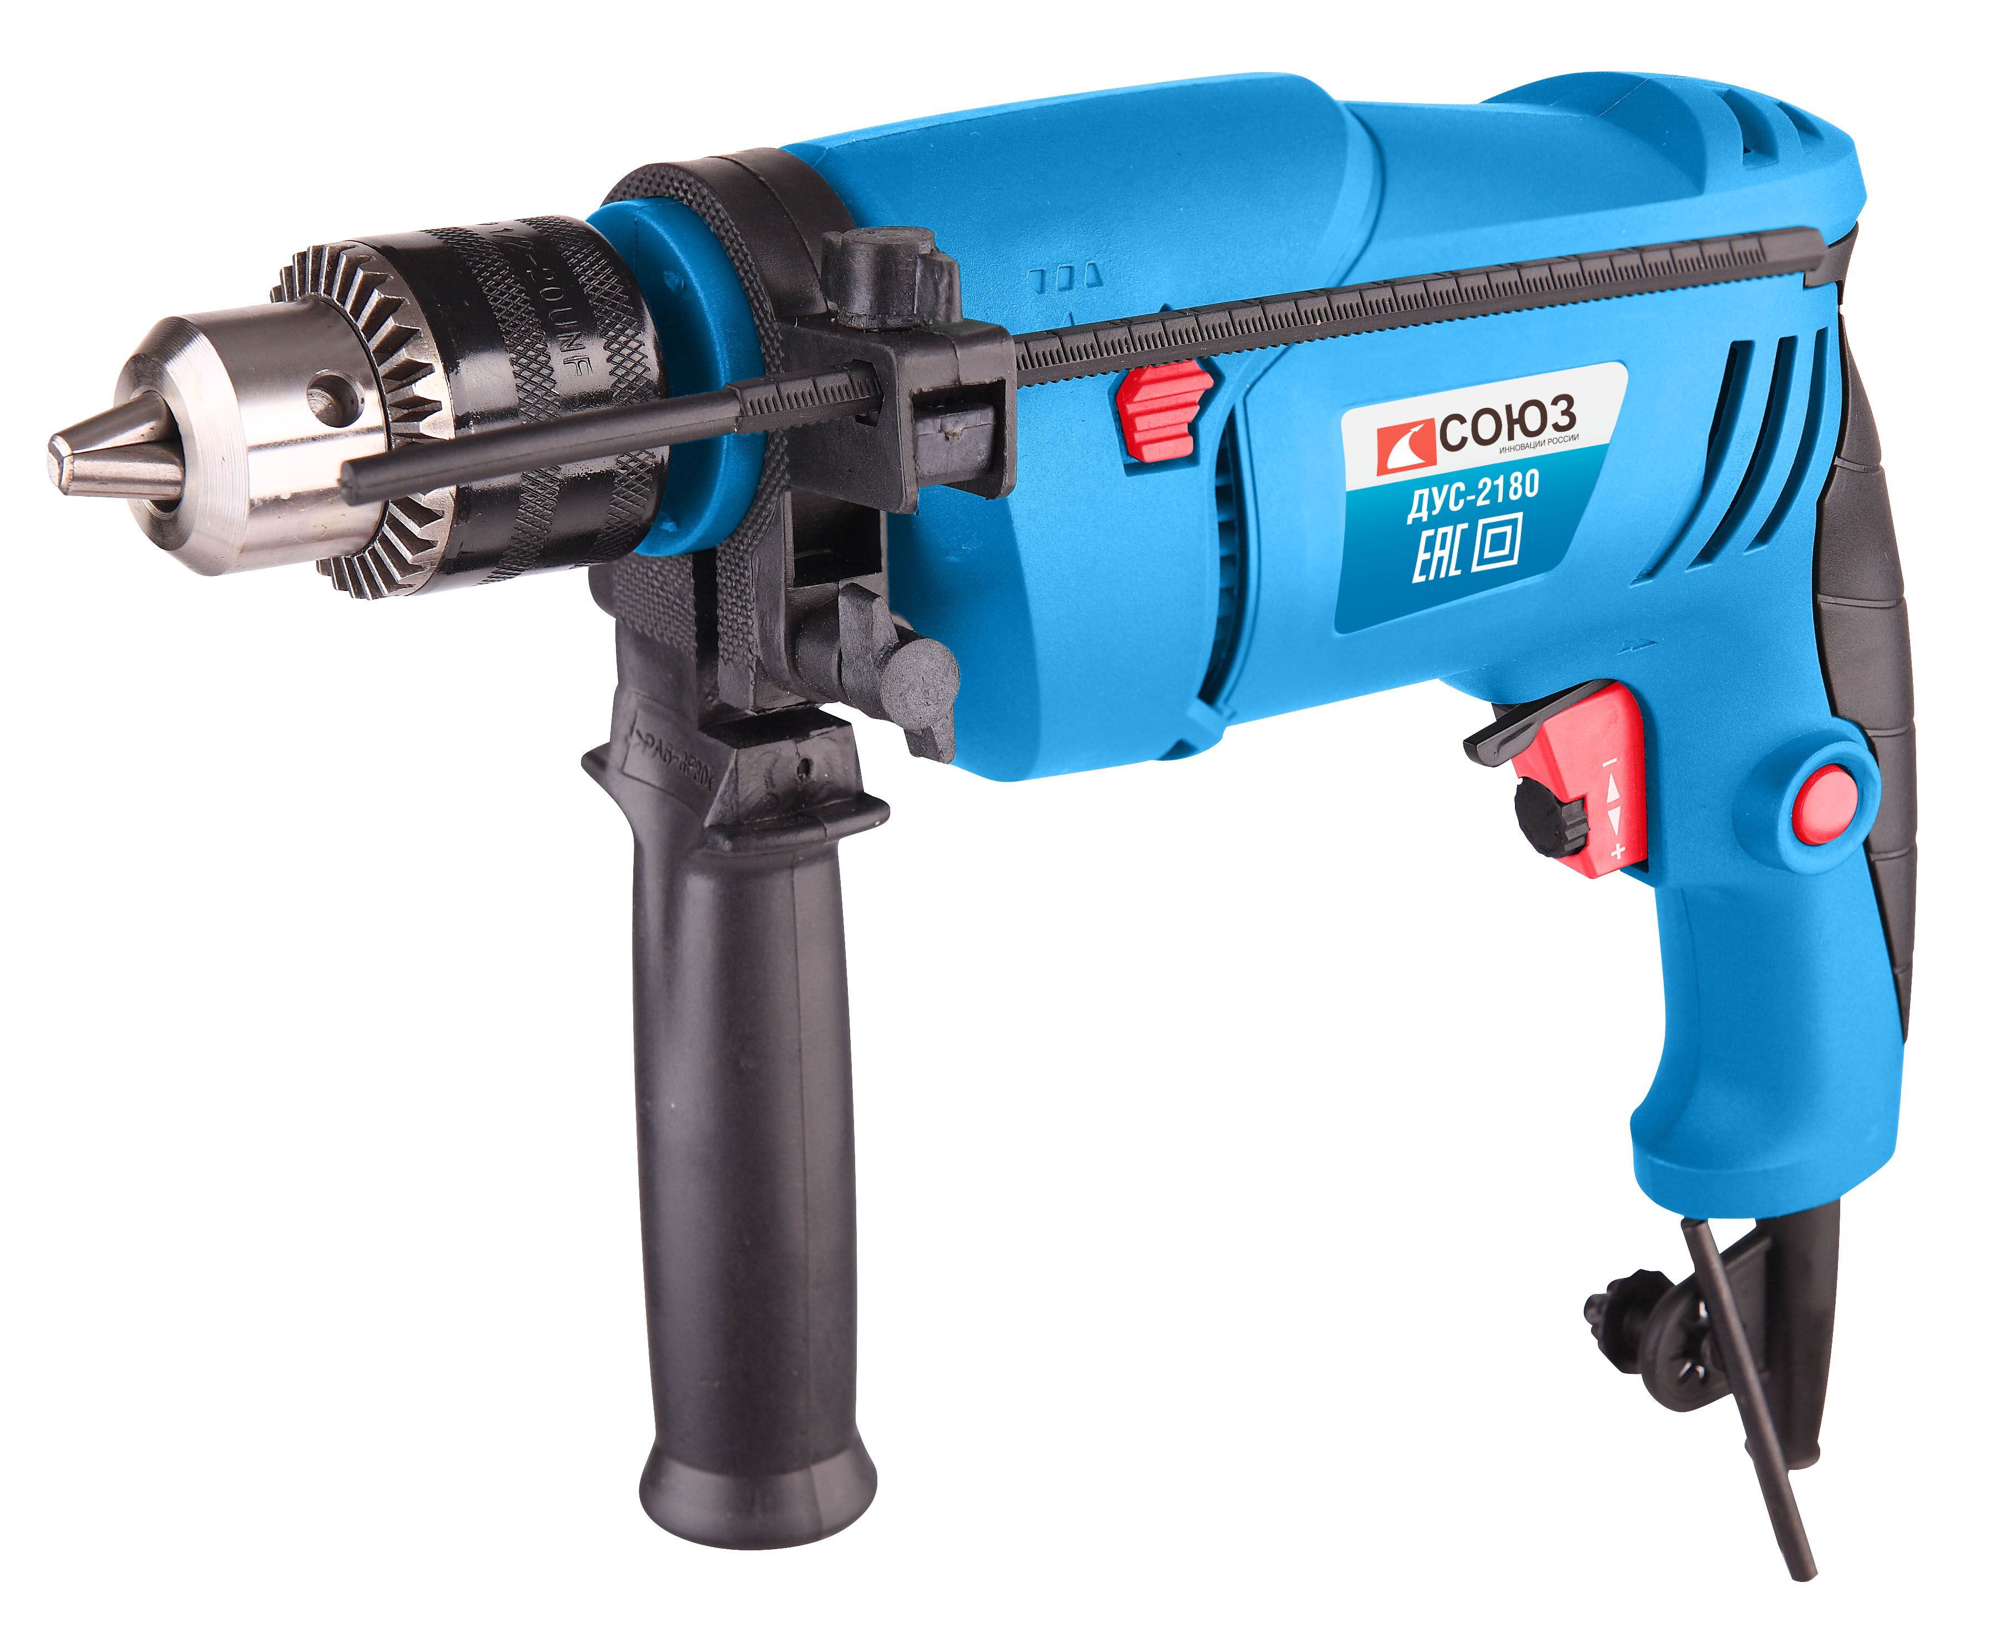

RU-2016-08-24

Оглавление

Описание оборудования 3
Внешний вид 3
Технические характеристики 4
Комплектность поставки 4
Правила по технике безопасности 4
Работа с электроинструментом 9
Техническое обслуживание оборудования 11Гарантийное обязательство 11

ВНИМАНИЕ!

Отсутствие гарантийного талона и серийного номера на инструменте исключает возможность его гарантийного ремонта!
Описание оборудования

Уважаемый покупатель!

Компания выражает Вам свою глубочайшую признательность за приобретение электрической ударно-вращательной дрели.

Внимание! Электроинструменты относятся к бытовому классу электроинструмента. Внимательно прочтите данную инструкцию! После непрерывной работы в течение 15-20 минут необходимо выключить электроинструмент, возобновить работу можно через 5 минут! Не перегружайте электродвигатель электроинструмента. Повреждения электроинструмента по причинам перегруза электродвигателя и длительного использования без перерывов, не покрывается гарантийным обслуживанием.

Изделия под торговой маркой постоянно усовершенствуются и улучшаются.

Поэтому технические характеристики и дизайн могут меняться без предварительного уведомления. Приносим Вам наши глубочайшие извинения за возможные причиненные этим неудобства.

ВНИМАНИЕ! ПЕРЕД ИСПОЛЬЗОВАНИЕМ ВНИМАТЕЛЬНО ОЗНАКОМЬТЕСЬ!

Внешний вид

1. Патрон.
2. Глубиномер.
3. Боковая рукоятка.
4. Переключатель «сверление» или «ударное сверление».
5. Кнопка фиксации выключателя
6. Кнопка выключателя «Вкл/Выкл.»
7. Переключатель направления вращения.
8. Колесо регулировки скорости вращения.
9. Ключ

Технические характеристики
Характеристики | ДУС-2180
Тип инструмента | бытовой
Напряжение | ~220В / 50 Гц
Мощность | 800 Вт
Скорость холостого хода | 0-3000 об/мин
Число ударов | 0-48000 уд/мин
Максимальный диаметр сверления:
Дерево: | 25 мм
металл: | 10 мм
Бетон: | 13 мм
Патрон | 13 мм ключевой
Масса | 1.54 кг

Комплектность поставки.
- Боковая рукоятка
- Глубиномер
- Ключ

Правила по технике безопасности
Важно!
Перед каждым использованием (!) и периодически во время работы пользователь обязан:
- проводить визуальный осмотр инструмента,
- проверять общее состояние инструмента,
- проверять целостность инструмента, аксессуаров и защитных приспособлений к нему,
- проверить надежность креплений узлов, насадок и т.п., затяжки болтов и т.п.,
- отсутствия иных повреждений (в т.ч. течи) или иных отклонений от нормы.

При обнаружении – устранить недостатки до начала использования.
Использование инструмента, имеющего повреждения или ослабленные крепежные элементы – запрещено и опасно(!), в связи с возможностью получения травмы (!).

Производитель не несет ответственность за последствия и ущерб, причиненный вследствие использования инструмента с указанным выше отклонениями.

Общие Правила Безопасности при Работе с Электроинструментом
Внимание! Электроинструменты является оборудованием повышенной опасности. Пользуясь электроинструментом, чтобы не подвергаться опасности поражения током, травмы или возникновения пожара, следует СТРОГО соблюдать следующие основные правила техники безопасности. Прочитайте и запомните эти указания до того, как приступите к работе с электроинструментом. Храните указания по технике безопасности в надёжном месте.

СОХРАНИТЕ ЭТУ ИНСТРУКЦИЮ.

Рабочее Место
Содержите рабочее место чистым и хорошо освещенным.
Загроможденные плохо освещенные рабочие места являются причиной травматизма.
Не используйте электроинструменты во взрывоопасных помещениях, таких где присутствуют огнеопасные жидкости, газы, или пыль. Электроинструменты создают искры, которые могут привести к возгоранию пыли или пара.
Держите детей, и посетителей на безопасном расстоянии от работающих электроинструментов.
Не отвлекайтесь – это может вызвать потерю контроля при работе и стать причиной травмы.

Электробезопасность
Перед включением проверьте соответствует ли напряжение питания Вашего электроинструмента сетевому напряжению; проверьте исправность кабеля, штепселя и розетки, в случае неисправности этих частей дальнейшая эксплуатация запрещается.

Электроинструменты с двойной изоляцией не требуют подключения через розетку с третьим заземленным проводом. Для электроинструментов без двойной изоляции подключение через розетку с заземленным проводом обязательно

Избегайте контакта тела с заземленными поверхностями типа труб, радиаторов, печей и холодильников. Риск удара током резко возрастает, если ваше тело соприкасается с заземленным объектом. Если использование электроинструмента во влажных местах неизбежно, ток к электроинструменту должен подаваться через специальное устройство-прерыватель, отключающее электроинструмент при утечке. Резиновые перчатки электрика и специальная обувь увеличат вашу личную безопасность.
Не подвергайте электроинструменты воздействию дождя или влаги. Вода, попавшая в электроинструмент значительно, увеличивает риск удара током.
Аккуратно обращайтесь с электрошнуром. Никогда не используйте шнур, чтобы нести электроинструменты или тянуть штепсель из розетки. Держите шнур вдали от высокой температуры, масляных жидкостей, острых граней или движущихся частей. Замените поврежденные шнуры немедленно. Поврежденные шнуры увеличивают риск удара током.
При действии электроинструмента вне помещений, используйте электроудлинители специально предназначенные для применения вне помещения.

Личная Безопасность
Будьте внимательны, постоянно следите за тем что вы делаете, и используйте здравый смысл при работе с электроинструментом. Не используйте электроинструмент в то время как Вы утомлены или находитесь под воздействием лекарств или средств, замедляющих реакцию. Это может привести к серьезной травме.
Носите соответствующую одежду. Слишком свободная одежда, драгоценности или длинные распущенные волосы могут попасть в движущиеся части работающего электроинструмента. Держите ваши волосы, одежду, и перчатки далеко от двигающихся частей. Руки должны быть сухими, чистыми и свободными от следов маслянистых веществ.
Избегайте внезапного включения. Убедитесь, что клавиша включения/выключения находится в положении «выключено» («OFF») до включения электроинструмента в розетку. Запрещается перенос электроинструментов на вашем пальце, помещенном на клавише включения/выключения.
Удалите регулировочные и/или установочные ключи перед включением электроинструмента. Оставленный ключ, попав в движущиеся части электроинструмента, может привести к поломке электроинструмента или серьезной травме.
Держите надежно равновесие. Используйте хорошую опору и всегда держите надежно баланс тела. Надлежащая опора и баланс позволяют обеспечить надежный контроль над электроинструментом в неожиданных ситуациях.
Используйте оборудование обеспечивающее Вашу безопасность. Всегда носите защитные очки. Респиратор, нескользящие безопасные ботинки, каска, или наушники должны использоваться для соответствующих условий.

Использование Электроинструмента и Обслуживание
Используйте зажимы, струбцины, тиски или другой способ надежного крепления обрабатываемой детали. Удержание детали рукой или телом ненадежно и может привести к потере контроля, поломке инструмента или травмам.
Не перегружайте электроинструмент. Используйте электроинструмент, соответствующий вашей работе. Правильно подобранный электроинструмент позволяет более качественно выполнить работу и обеспечивает большую безопасность.

Не используйте электроинструмент, если не работает клавиша «включения/выключения» («ON/OFF»). Любой электроинструмент, в котором неисправна клавиша включения/выключения, представляет ПОВЫШЕННУЮ опасность и должен быть отремонтирован до начала работы.
Отсоедините штепсель от источника электропитания перед проведением любых регулировок, замены аксессуаров или принадлежностей, или при хранении электроинструмента. Такие профилактические меры по обеспечению безопасности уменьшают риск случайного включения электроинструмента.
Храните электроинструменты вне досягаемости детей и других людей не имеющих навыков работы с электроинструментом. Электроинструменты опасны в руках пользователей не имеющих навыков.
Вовремя проводите необходимое обслуживание электроинструментов. Должным образом обслуженные электроинструменты, с острыми лезвиями позволяют более легко и качественно выполнять работу и повышают безопасность. Любое изменение или модификация запрещается, так как это может привести к поломке электроинструмента и/или травмам.

Регулярно проверяйте регулировки инструмента, а также на отсутствие деформаций рабочих частей, поломки частей, а также состояния электроинструмента, которые могут влиять на неправильную работу электроинструмента. Если есть повреждения, отремонтируйте электроинструмент перед началом работ. Много несчастных случаев вызваны плохо обслуженными электроинструментом. Составьте график периодического сервисного обслуживания вашего электроинструмента.
Используйте только принадлежности, которые рекомендуются изготовителем для вашей модели. Принадлежности, которые могут подходить для одного электроинструмента, могут стать опасными, когда используется на другом электроинструменте.

Обслуживание
Обслуживание электроинструмента должно быть выполнено только квалифицированным персоналом уполномоченных сервисных центровОбслуживание, выполненное неквалифицированным персоналом может стать причиной поломки инструмента и травм. Например: внутренние провода могут быть неправильно уложены и быть зажатыми, или пружины возврата в защитных кожухах неправильно установлены.
При обслуживании электроинструмента, используйте только рекомендованные сменные расходные части, насадки, аксессуары. Использование не рекомендованных расходных частей, насадок и аксессуаров может привести к поломке электроинструмента или травмам. Использование некоторых средств для чистки как бензин, аммиак, и т.д. приводят к повреждению пластмассовые части.

Правила Безопасности при работе с электрической дрелью
Запрещается сверлить и перфорировать стены или другие поверхности, где проходит электрическая проводка. Если эта ситуация неизбежна, выключите сеть и/или автоматические предохранители, через которые подается электрическое питание к данной рабочей области.
Держите электроинструмент только за изолированные поверхности при выполнении работы, где сверла могут входить в контакт со скрытой электрической проводкой.

Если сверло/насадку заклинило при работе, немедленно выключите дрель, освободите сверло и после этого продолжите работу

Используйте шумозащитные наушники при использовании электроинструмента в течение длительного времени. Длительное подвергание шуму высокой интенсивности может стать причиной потери слуха.

Всегда используйте дополнительную ручку для максимального контроля над возможной отдачей от электроинструмента.
Всегда носите защитные очки при использовании этого электроинструмента. Используйте респиратор для работы при которой образуется пыль.

Используйте толстые ударогасящие перчатки, и ограничьте время работы частыми перерывами при работе в режиме ударного сверления. Вибрация, вызванная действием ударной дрели может быть вредна для ваших рук и ладоней.

Надежно закрепите обрабатываемую деталь при сверлении. Никогда не держите деталь в вашей руке. Плохой крепеж детали может привести к деформации насадок, приводящих к потере контроля над инструментом и возможным травмам.
Никогда не оставьте клавишу включения/выключения зафиксированной в положении «ON» («Включено»). Перед включением убедитесь, что клавиша включения/выключения находится в положении «OFF» («Выключено»). Случайные запуски могут стать причиной травмы.
Поместите шнур, вдали от вращающихся насадок. Не оборачивайте шнур вокруг вашей руки или запястья, это может привести к потере контроля над инструментом и стать причиной травмы.

Располагайтесь во время работы так, чтобы не быть зажатым между инструментом или вспомогательной ручкой и стенами или столбами. Если согнется насадка это приведет к отдаче от электроинструмента и может стать причиной травмы.

Включение дрели
- Когда Вы подключаете ударную дрель к розетке электропитания, выключатель должен находится в положение “Выкл”.
- Запрещается располагать кабель вблизи от вращающихся деталей дрели.
- Если Вы перемещаете дрель вдоль тела, то ее необходимо отключить, так как это может привести к тому, что одежда может быть захвачена движущимися частями дрели.
- Не закрывайте вентиляционные отверстия на корпусных деталях дрели.

Подготовка к работе.
Закрепите сверло в патроне или насадке перед тем, как вставить штепсель в розетку электропитания.
- Фиксация сверла в ключевом патроне осуществляется при помощи специального патронного ключа.
- Установите патронный ключ в одно из трёх отверстий на патроне. Вращением против часовой стрелки вы ослабляете сверло в патроне, вращением по часовой стрелке Вы зажимаете сверло в патроне.
- Сверло автоматически центруется при помощи трех кулачков внутри патрона.
- На кабеле электропитания имеется специальное отверстие для хранения патронного ключа.

Работа с электроинструментом
Включение и выключение дрели:

Включение дрели осуществляется путем нажатия на выключатель (А). Если Вы отпустите выключатель, то дрель остановится.

Функция постоянного включения:

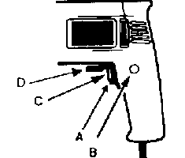
Вы можете включить режим постоянного включения, нажав на кнопку (A) и кнопку блокировки (B) одновременно.
Для отключения режима постоянного включения снова нажмите на кнопку выключателя (А).

Регулировка скорости:

Скорость вращения шпинделя может регулироваться от 0 до максимальной скорости вращения (Максимальная скорость вращения - см. Таблицу с техническими характеристиками выше).
Чем сильнее Вы нажимаете на кнопку выключения, тем выше скорость вращения.

Установка необходимой скорости вращения:

Включите дрель нажатием на выключатель (А);
Заблокируйте выключатель (А) нажатием на кнопку блокировки (B);
Поверните колесо (С) для установки необходимой скорости.

Реверс: переключение направления вращения электрической дрели:

Установите переключатель (D) в положение “” для левостороннего вращения.
Установите переключатель (D) в положение “” для правостороннего вращения.

Важно! Запрещается производить переключение направления вращения при вращающемся патроне – это может привести к поломке дрели!

Активация функции ударного сверления:

С помощью данного переключателя Вы можете выбирать режим сверления:
- Вращательный (символ «сверло»)
- Ударно-вращательный (символ «сверло и молоток»)

Техническое обслуживание.

Обслуживание электроинструмента должно быть выполнено только квалифицированным персоналом уполномоченных сервисных центровОбслуживание, выполненное неквалифицированным персоналом, может стать причиной поломки инструмента и травм.

При обслуживании электроинструмента, используйте только рекомендованные сменные расходные части, насадки, аксессуары. Использование не рекомендованных расходных частей, насадок и аксессуаров может привести к поломке электроинструмента или травмам. Использование некоторых средств для чистки, таких как: бензин, аммиак, и т.д. приводят к повреждению пластмассовые части.

Гарантийное обязательство.

На электрические инструменты распространяется гарантия 12 месяцев. Срок службы составляет 3 года с даты производства.
Вы можете ознакомиться с правилами гарантийного обслуживания в гарантийном талоне, прилагаемом к инструкции по эксплуатации.

Изготовлено в КНР.
Дата изготовления указана на упаковке.

